Physik für die Sekundarstufe II

Kapitel 4: Optik und Lichtbrechung
Das Phänomen der Lichtbrechung (Refraktion) ist die Richtungsänderung einer Welle durch eine Geschwindigkeitsänderung beim Übergang in ein anderes Medium. Ein bekanntes optisches Element zur Untersuchung dieses Effekts ist das Prisma, welches weißes Licht in seine Spektralfarben zerlegen kann.

Wichtige Grundregeln
- - Licht breitet sich im Vakuum mit c = 299.792 km/s aus.
- - Beim Übergang in ein dichteres Medium verringert sich die Lichtgeschwindigkeit.
- - Der Brechungsindex n beschreibt das Verhältnis der Lichtgeschwindigkeit im Vakuum zu der im Medium.

Versuch: Zerlegung durch ein Prisma
Betrachten wir das nachfolgende Experiment zur Dispersion:
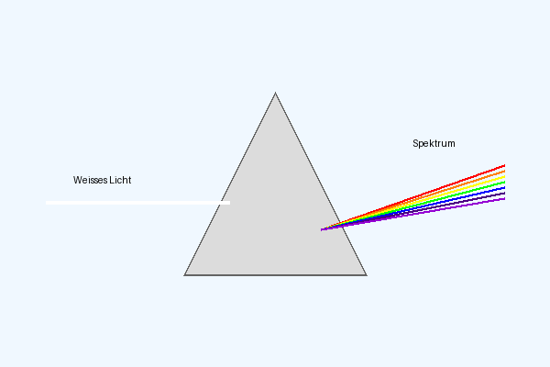
Abbildung 4.1: Versuchsaufbau zur optischen Dispersion mit einem Glasprisma.

Definition
Merksatz:
Die Abhängigkeit des Brechungsindex n von der Frequenz (bzw. Wellenlänge) des Lichts bezeichnet man als Dispersion. Rotes Licht wird weniger stark gebrochen als blaues Licht, weshalb ein breites Farbspektrum entsteht.

[Seite 45]

Physikalische Grössen und Konstanten
Symbol | Bedeutung | Typischer Wert / Einheit
c | Lichtgeschwindigkeit im Vakuum | 2.9979 x 10⁸ ^{m}/_{s}
n_{Glas} | Brechungsindex von Kronglas | 1.51 - 1.54
λ | Wellenlänge des sichtbaren Lichts | 380 - 780 nm

Im optischen Dichte-Experiment^1 wurde nachgewiesen, dass Licht beim Übergang von Luft in Wasser gebrochen wird. Dieser Effekt lässt sich mathematisch durch das Snelliussche Brechungsgesetz beschreiben^2.

Mathematische Formeln im Fließtext:
Hier ist eine inline Formel: n₁ · sin(α) = n₂ · sin(β)
Hier ist ein MathML-Render-Beispiel für dieselbe Formel:
n₁ · sin(α) = n₂ · sin(β)
Hier ist eine komplexe Blockgleichung:
∞
∫ | e^{-x²} dx = √ | π + x² - 1
-∞
---
^1 Optisches Dichte-Experiment: Erstmalig systematisch beschrieben von Willebrord Snellius im Jahr 1621.
^2 Snelliussche Brechungsgesetz: n₁ · sin(α) = n₂ · sin(β).

[Seite 46]

Übungen und Schüleraufgaben
Betrachten Sie die drei folgenden Abbildungen zum Versuchsaufbau:
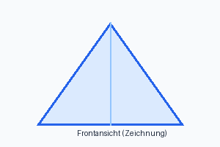  Abbildung 4.2a: Prisma von vorne (Schematische Zeichnung) | 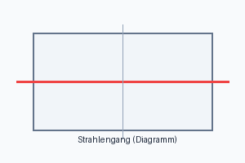  Abbildung 4.2b: Strahlengang im Prisma (Diagramm) | 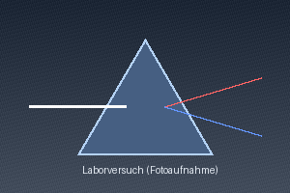  Abbildung 4.2c: Reales Glasprisma im Laborversuch (Fotoaufnahme)

Vergleichen Sie die Ausbreitung von Licht in verschiedenen Medien:
Spalte A: Ausbreitung in Luft  Licht breitet sich in Luft nahezu ungehindert aus. Der Brechungsindex beträgt ca. 1.0003. | Spalte B: Ausbreitung in Glas  In dichteren Medien wie Glas verringert sich die Lichtgeschwindigkeit deutlich (n = 1.5).

Aufgabenstellung für die Arbeitsgruppen:
Arbeitsauftrag:
○ Aufgabe 1 (leicht): Bestimmen Sie die Lichtgeschwindigkeit in Glas.
◐ Aufgabe 2 (mittel): Berechnen Sie den Grenzwinkel der Totalreflexion für Glas.
● Aufgabe 3 (schwer): Skizzieren Sie den Strahlengang für ein gleichschenkliges Prisma.

Ergänzende Beobachtungen zu optischen Grenzflächeneffekten:
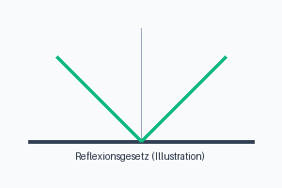  Abbildung 4.3a: Reflexionsgesetz am Spiegel (Illustration) | 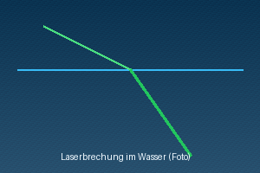  Abbildung 4.3b: Laserstrahl-Lichtbrechung im Wasser (Foto)

[Seite 47]

Erweiterte physikalische Phänomene
Drei zentrale Eigenschaften optischer Systeme:
1. Refraktion  Die Brechung des Lichts an Grenzflächen. | 2. Reflexion  Das Zurückwerfen von Lichtstrahlen an Spiegeln. | 3. Absorption  Die Umwandlung von Lichtenergie in Wärme.

Fortgeschrittener Arbeitsauftrag:
◐ Aufgabe 4 (mittel): Erklären Sie den Unterschied zwischen Reflexion und Absorption.
● Aufgabe 5 (schwer): Leiten Sie den Zusammenhang zwischen Absorption und Brechungsindex her.

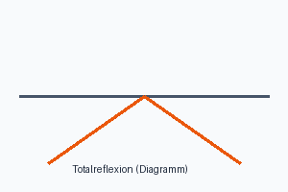  Abbildung 4.4: Strahlengang bei Totalreflexion | Die Totalreflexion tritt auf, wenn Licht von einem optisch dichteren in ein dünneres Medium übergeht und der Einfallswinkel den Grenzwinkel überschreitet.

[Seite 48]

